Daimler Truck AG |  | Sotto i riflettori  19 settembre 2022

Il Mercedes-Benz eActros LongHaul riceve il premio “Truck Innovation Award 2023”
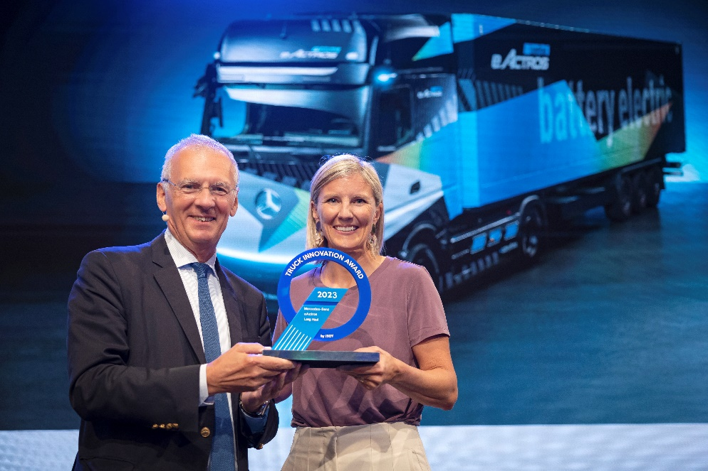
Hannover - Il Mercedes-Benz eActros LongHaul vince il “Truck Innovation Award 2023”. Il rinomato premio di settore viene assegnato ai truck maggiormente innovativi dalla giuria dell’“International Truck of the Year” (IToY), che è composta da 25 giornalisti specializzati, in rappresentanza di importanti testate internazionali, europee e di altri Paesi. Karin Rådström, CEO di Mercedes-Benz Trucks, ha ricevuto il premio dalle mani di Gianenrico Griffini, Presidente della giuria IToY, in occasione di un evento svoltosi all’IAA Transportation 2022 di Hannover. I fattori decisivi per l’esito della votazione sono stati l’innovativo concept tecnologico complessivo, nel quale spiccano la tecnologia delle batterie LFP e il nuovo assale elettrico, nonché l’elevata velocità che ha caratterizzato i lavori di sviluppo di Mercedes-Benz Trucks.
All’IAA, il truck elettrico a batteria per il trasporto pesante sulle lunghe percorrenze eActros LongHaul è il fiore all’occhiello di Mercedes-Benz Trucks ed è stato presentato come ‘prototipo concettuale’ durante una conferenza stampa tenutasi alla vigilia della fiera. Nella versione di serie, il truck elettrico offrirà un’autonomia di circa 500 chilometri e consentirà la ricarica ad alte prestazioni. La produzione in serie è prevista per il 2024.
Negli ultimi anni hanno già ottenuto l’Innovation Award il Mercedes-Benz eActros per il servizio di distribuzione pesante e il truck a celle a combustibile basate sull’idrogeno Mercedes-Benz GenH2 Truck.

Ulteriori informazioni su
www.media.daimlertruck.com e www.daimlertruck.com

